**หน่วยการเรียนรู้ที่ 5 Around Me เรื่อง Save the Earth เรื่องย่อยที่ 1 Plants**

ต5/ผ.11

★★★★

**ใบงานที่ 1 Parts of the Plant**

**ขั้นตอนการทำกิจกรรม**

1. เติมคำศัพท์เกี่ยวกับส่วนต่าง ๆ ของพืช โดยใช้คำศัพท์ที่กำหนดให้
2. นักเรียนจับคู่ แลกเปลี่ยนความคิดเห็นและคำตอบ
3. ครูเฉลยคำตอบโดยใช้แถบประโยค

**Instructions:** Name each part of the plant using the given words below.

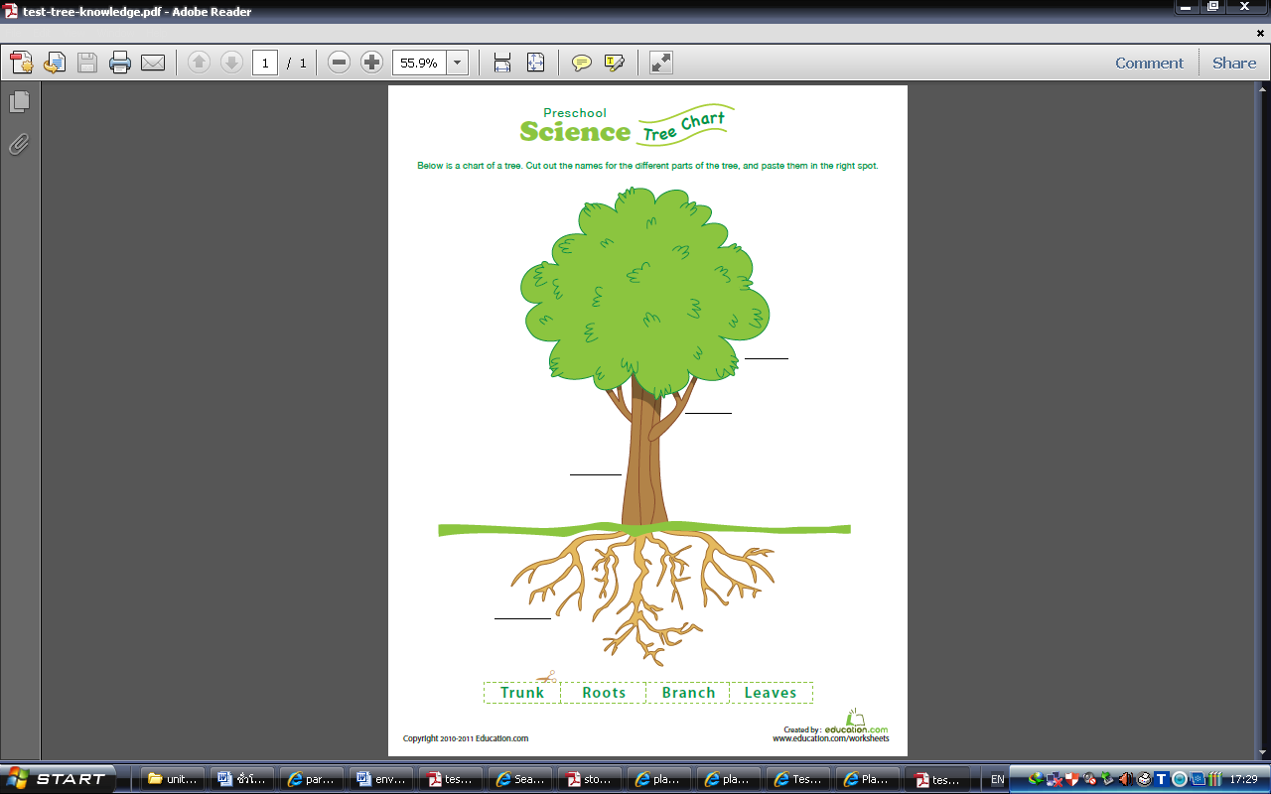

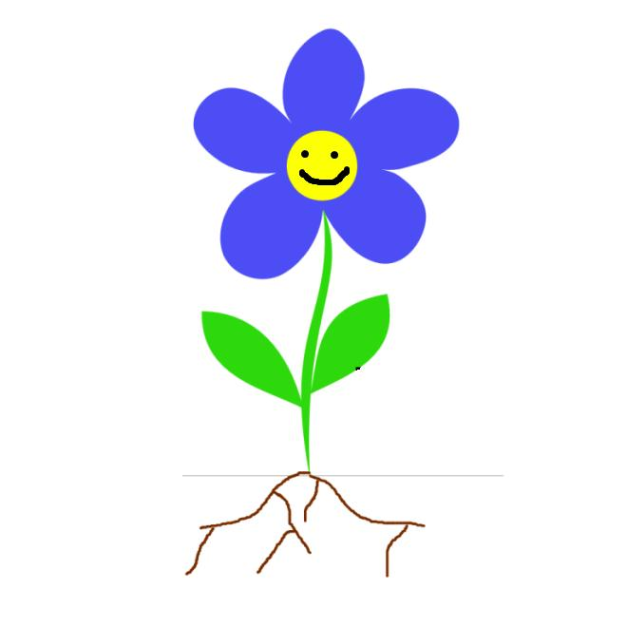[](javascript:edit(4374))





|  |  |  |  |
| --- | --- | --- | --- |
| trunk | stem | roots | leaves |
| flower | seeds | fruit | branch |

[www.education.com](http://www.education.com) [www.clker.com](http://www.clker.com) [www.bestclipartblog.com](http://www.bestclipartblog.com)

www.clipartod

**หน่วยการเรียนรู้ที่ 5 Around Me เรื่อง Save the Earth เรื่องย่อยที่ 1 Plants**

ต5/ผ.11

★★★★

**ใบงานที่ 2 Parts of the Plant and Their Functions**

**ขั้นตอนการทำกิจกรรม**

1. อ่านข้อความอธิบายหน้าที่ของกับส่วนต่าง ๆ ของพืช แล้วเติมคำศัพท์ที่สัมพันธ์กันลงในช่องว่าง
2. แบ่งกลุ่ม กลุ่มละประมาณ 3-4 คน อภิปรายเพื่อหาข้อสรุปของคำตอบที่กลุ่มคิดว่าถูกต้อง

**Instructions:** Complete the sentences using ther words below.

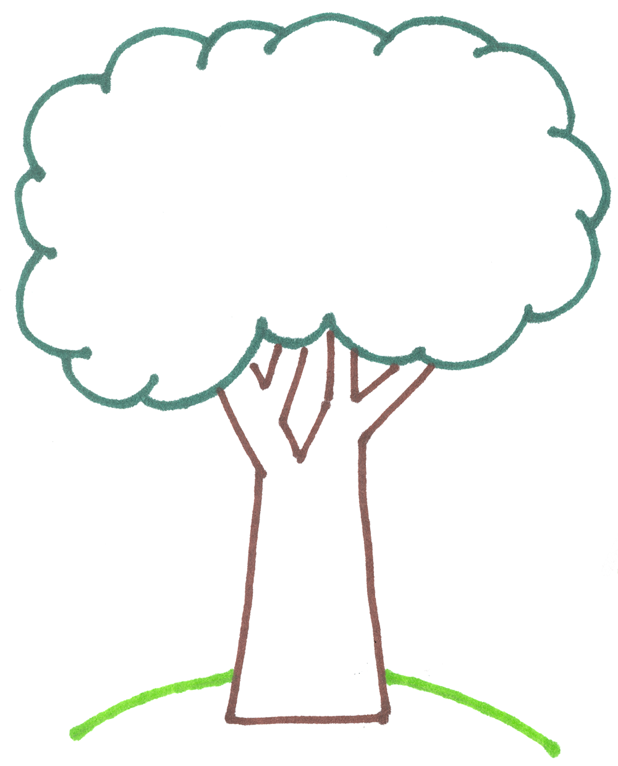

1. The ______________ make food for the plant.

2. The __________ or ____________ takes water and food

from the roots to the leaves and the other parts.

It also helps the plant to stand up.

3. The ______________ make fruit for the plant.

4. The ______________ has seeds to grow a new plant.

5. The ______________ take water and minerals from the soil.

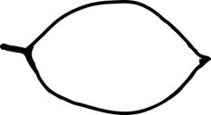

leaves



fruit

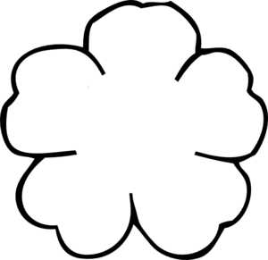

flowers

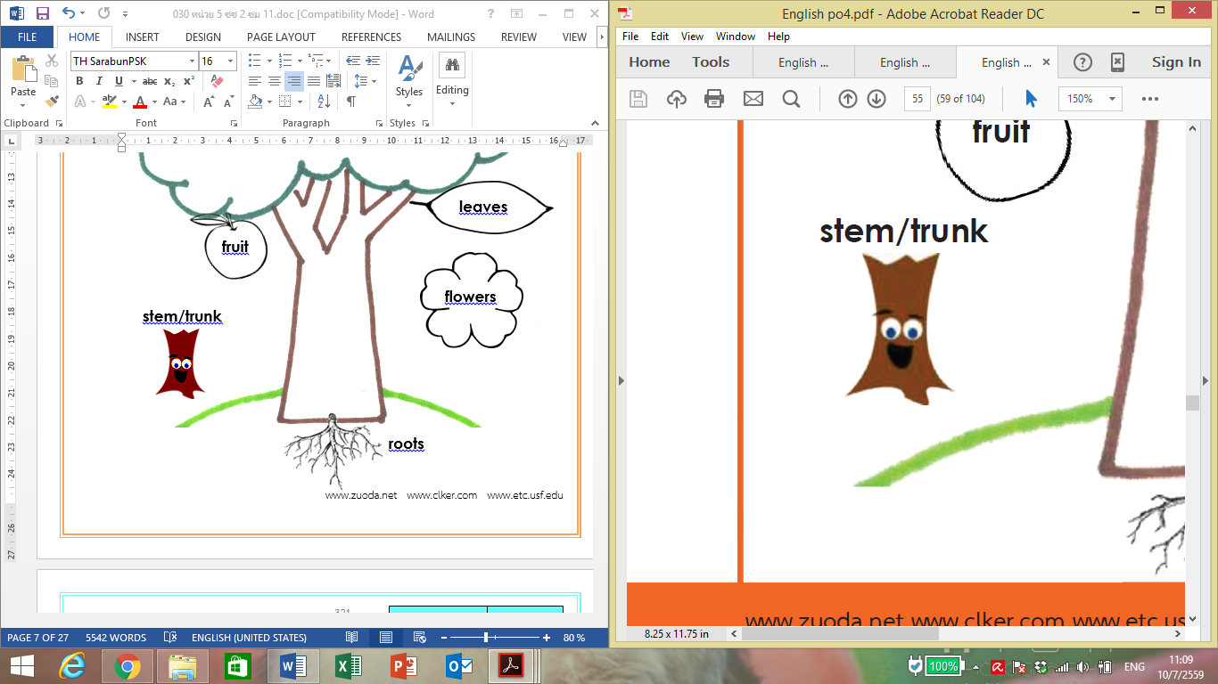

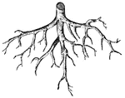

roots